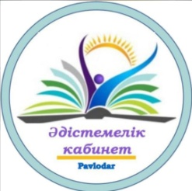

МЕТОДИЧЕСКИЙ КАБИНЕТ ОТДЕЛА ОБАЗОВАНИЯ
ГОРОДА ПАВЛОДАРА

Утверждаю
Заведующий методкабинета
______________К. Тайболатов

Заседание «Школы директора»
Семинар-практикум
«Нормативно-правовой всеобуч»

Дата проведения 23.11.2022 года
Время проведения 15-00
Место проведения сош им. М. Аимбаева

ПРОГРАММА СЕМИНАРА

№ | Тема выступления | Докладчик  ФИО, учитель (предмет, школа)
Практикум  Нормативно-правовой всеобуч  Ознакомление с проектами приказов Министерства просвещения РК |  | Шиндлярская Г.Ш., методист
1  2  3 | «О внесении изменения в приказ Министра образования и науки Республики Казахстан от 27 января 2016 года № 83 «Об утверждении Правил и условий проведения аттестации педагогических работников и приравненных к ним лиц…»
 | О внесении изменений в приказ №568 от 19.11.2021 года «Правила назначения на должности, освобождения от должностей первых руководителей и педагогов государственных организаций образования»
 | «О внесении изменения в приказ Министра образования и науки Республики Казахстан от 11 ноября 2021 года № 559 «Об утверждении Правил проведения ротации первых руководителей государственных организаций образования»
4. | Актуальный диалог по проблемам семинара | Директора школ
5 | Подведение итогов. Рекомендации. | Шиндлярская Г.Ш., методист

